通道、线路敷设功能相关定义及设计

# 电缆通道

**电缆通道**是所有电缆管道的统称，具有**隧道、顶管、方沟、沟槽、桥架、排管、拉管、直埋**等类型

**隧道为具有拱顶的马蹄，顶管弄脏国圆形、方沟、沟槽、桥架为矩形，排管、拉管、直埋采用无轮廓矩表示处理**

在通道设计中，通道具有通道区段，通道区段是由两端的工作井或终端设施连接而成的，一个通道至少具有一个区段。

**通道区段**具有**方向性**，方向定义为4个方向：**东、南、西、北**

通道区段的方向在平面坐标系中，以第一个工作井/终端设施为圆心，第一个工作井/终端设施与第二个工作井/终端的连接线与X轴形成的夹角所在的范围定义。

东：315~45度为东（ 0<@<=45 || 315<@<=360）

南：225~315度为南（ 225<@<=315 ）

西：135~225度为西（ 135<@<=225 ）

北：45~135度为北（ 45<@<=135 ）

通道区段具有**支架层/电缆管层**，电缆管层为虚拟的电缆支架层，支架层用于放置电缆，电缆管层放置电缆保护管。

具有支架层的通道类型有：**隧道、顶管、方沟、沟槽、桥架**，此类通道中有个特殊的0层支架，0层支架需具有独立权限的用户方可创建、显示、编辑和删除。0层用于表示通道内的地面，类型应为横跨支架。

具有电缆管层的通道类型有：**排管、拉管、直埋**，这几类通道具有虚拟的电缆管层，管层在绘图时不显示，电缆管按位置放置在管层上。

支架层具有三种方位类型：横跨、左侧、右侧；电缆管层默认为横跨类型。

支架层的方位为通道区段朝向的相对位置，支架层的左侧、右侧在显示时，需根据区段朝向转换成对应的方向（东侧、南侧、西侧、北侧）

电缆通道在绘制断面图时，断面图的朝向只允许朝东或朝北，以符合上北下南、左西右东的惯例，支架层/管层需按相关位置关系处理。

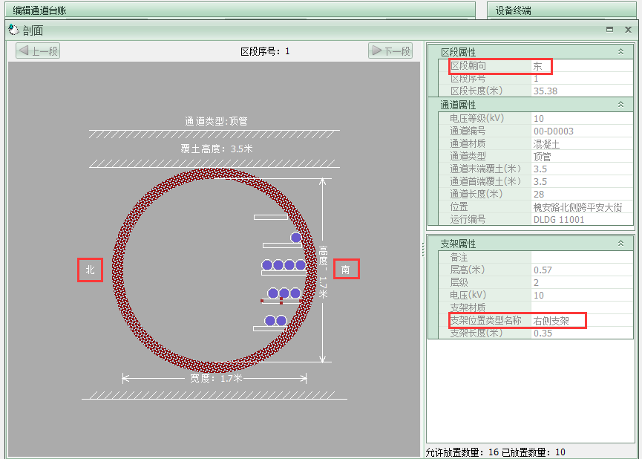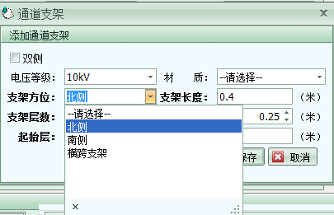 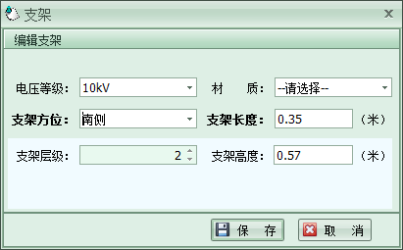

支架/电缆保护管层信息可以按电缆通道或通道区段批量添加，可单独编辑维护。

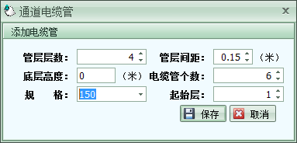 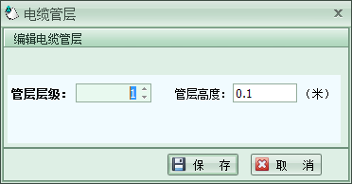

电缆管层信息与电缆管可以按电缆通道或通道区段批量添加，可单独编辑维护。

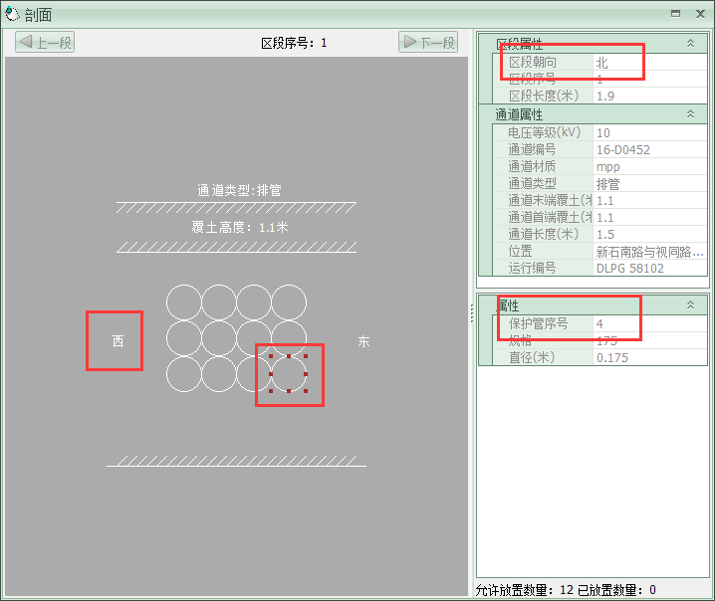

电缆管的位置根据通道区段的朝向，按从左向右排列。

# 电缆敷设

## 电缆敷设方式

电缆敷设分别有**按支架敷设**和**按电缆管（保护管）敷设**

按支架敷设的通道类型有：**隧道、顶管、方沟、沟槽、桥架**，按支架敷设的通道中有个特殊的0层支架，0层支架具有独立权限的用户方可创建、显示、编辑和敷设

按电缆管敷设的通道类型有：**排管、拉管、直埋**，这几类通道具有管层对象，管层在绘图时用于计算位置，无显示内容，电缆管按管层高度放置在管层对应位置。

按支架敷设的电缆具有三种摆放方式：**水平敷设、垂直敷设、品字敷设**

电缆管类的电缆敷设按电缆管敷设。

## 配电电缆敷设（支架类）

35kV以下电压等级电缆为配电电缆。

配电电缆只能按**水平敷设，**配电电缆图形颜色采用**蓝色**标识。

**水平敷设**是将每层电缆支架，根据支架长度，按电缆直径（10cm），从通道边侧向通道中心方向，在支架上方依次分配出可摆放电缆的位置

每层支架上允许分配两排位置，如支架层支架长度为0.5米，敷设的可选位置有1~10号，1号位置的上方为6号位置。

## 输电电缆敷设

35kV及以上电压等级电缆为输电电缆。

输电电缆具有三种摆放方式：**水平敷设、垂直敷设、品字敷设**

### 水平敷设

同配电。

### 垂直敷设、

垂直敷设时，所选支架层仅放置一根电缆，电缆敷设位置编号为1，位置为支架的中心位置。

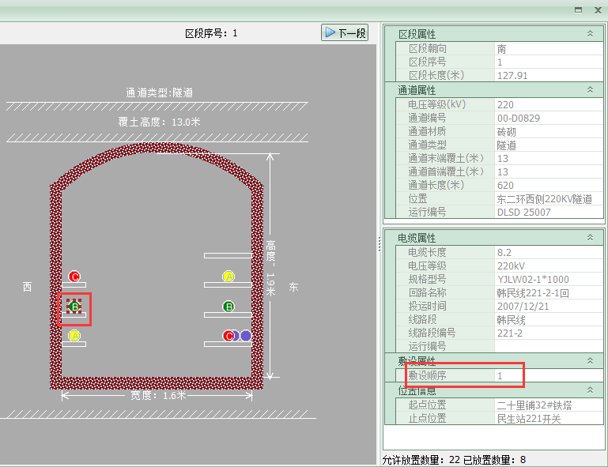

### 品字敷设

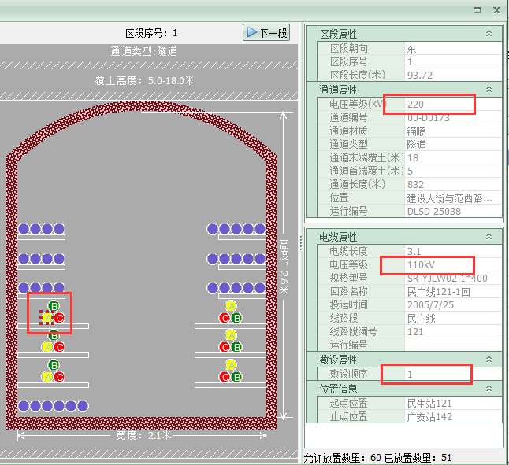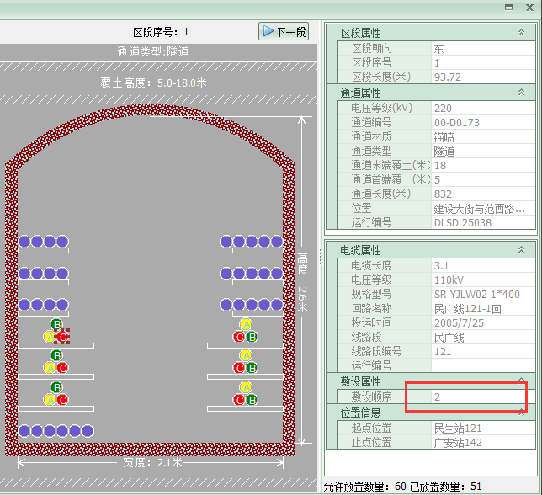

品字敷设时，所选支架层具有三个可放置电缆的敷设位，电缆敷设位置编号如图，A位为1、C位为2 、B位为3。

